***2021г.***

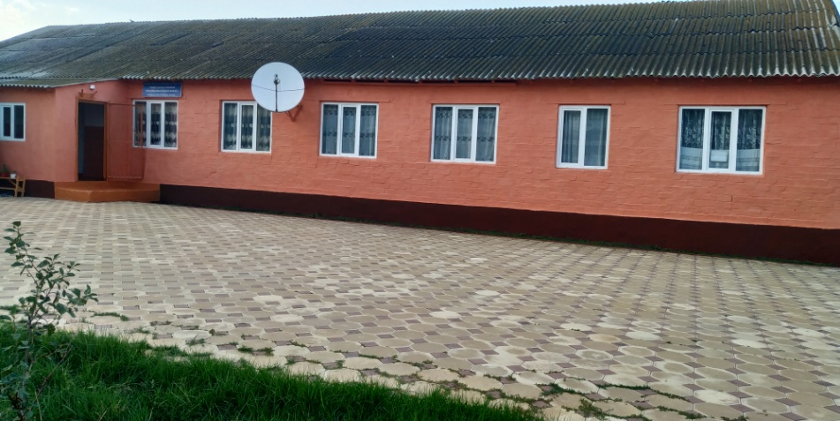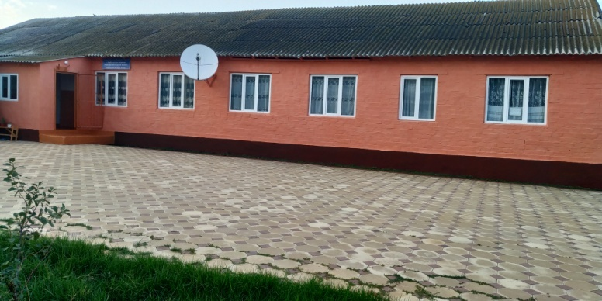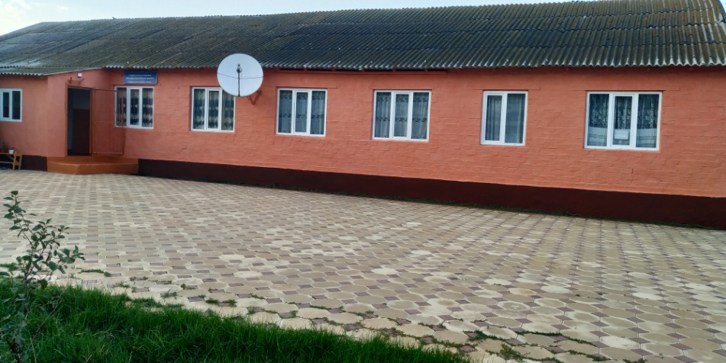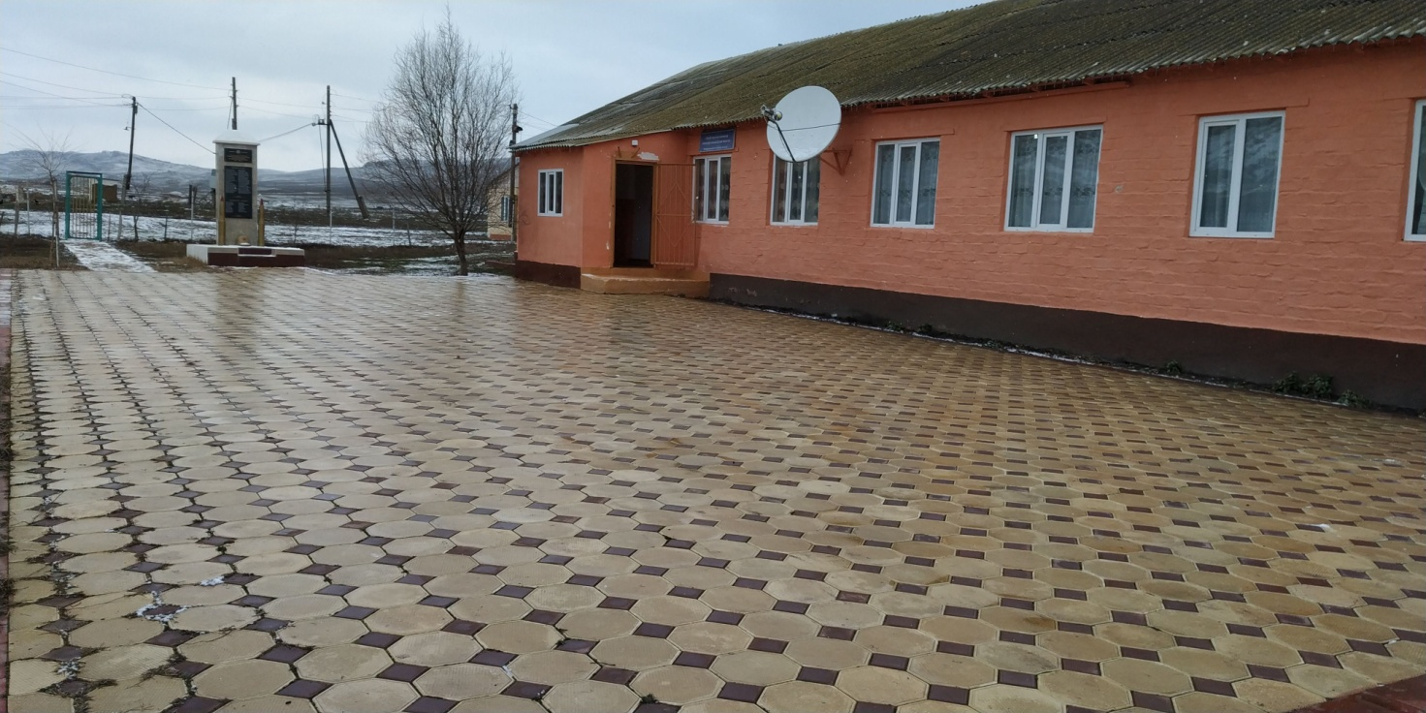

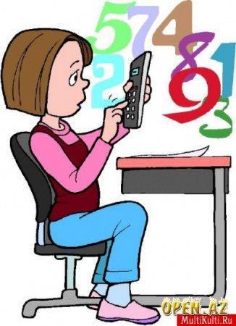 **О, математика земная,**

**Гордись, прекрасная, собой.**

**Ты всем наукам мать родная,**

**И дорожат они тобой.**

**Предметная неделя математики в 3 классе.**

***Задачи предметной недели:***

1. ***Повысить уровень математического развития учащихся.***
2. ***Развивать у учащихся интерес к занятиям математикой, углубить представление об использовании сведений из математики в повседневной жизни.***
3. ***Воспитывать самостоятельность мышления, волю, упорство в достижении цели, чувство ответственности за свою работу перед коллективом.***
4. ***Организовывать самостоятельную индивидуальную, коллективную практическую деятельность учащихся, содействуя воспитанию коллективизма и товарищества, культуры чувств.***

План проведения предметной недели

МАТЕМАТИКИ (с 25.01.21 по 29.01.21г)

|  |  |  |  |
| --- | --- | --- | --- |
| **Дата** | **Название мероприятия** | **Класс** | **Ответственный** |
| 1 день 25.01. | Открытие предметной недели. | 1-4 | Кл.рук: 1-4кл. |
| Сообщение о плане проведения мероприятий в рамках предметной недели математики. Математика –царица наук |
| 2 день 26.01 | Математический кроссворд. Выставка пословиц. Задачи в стихах | 1-4 | Кл.рук: 1-4кл. |
| 3 день 27.01. | Конкурс рисунков из геометрических фигур «Весёлая геометрия» | 1-4 | Кл.рук: 1-4кл. |
| 4 день 28.01 | Аппликации из геометрических фигур. | 1-4 | Кл.рук: 1-4кл. |
| Подводим итоги. |
| **Закрытие недели математики.** |

**1 день. 25.01.2021г. Открытие предметной недели**. **Сообщение о плане проведения мероприятий в рамках предметной недели математики. Математика –царица наук**

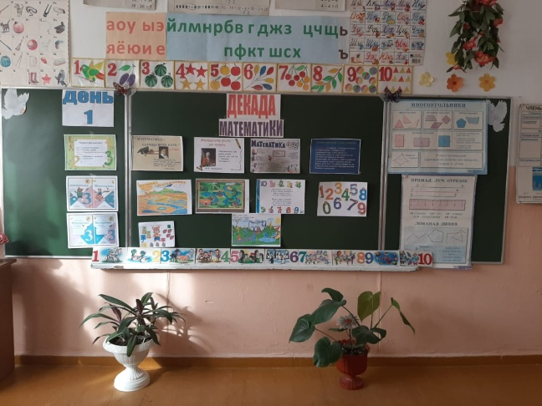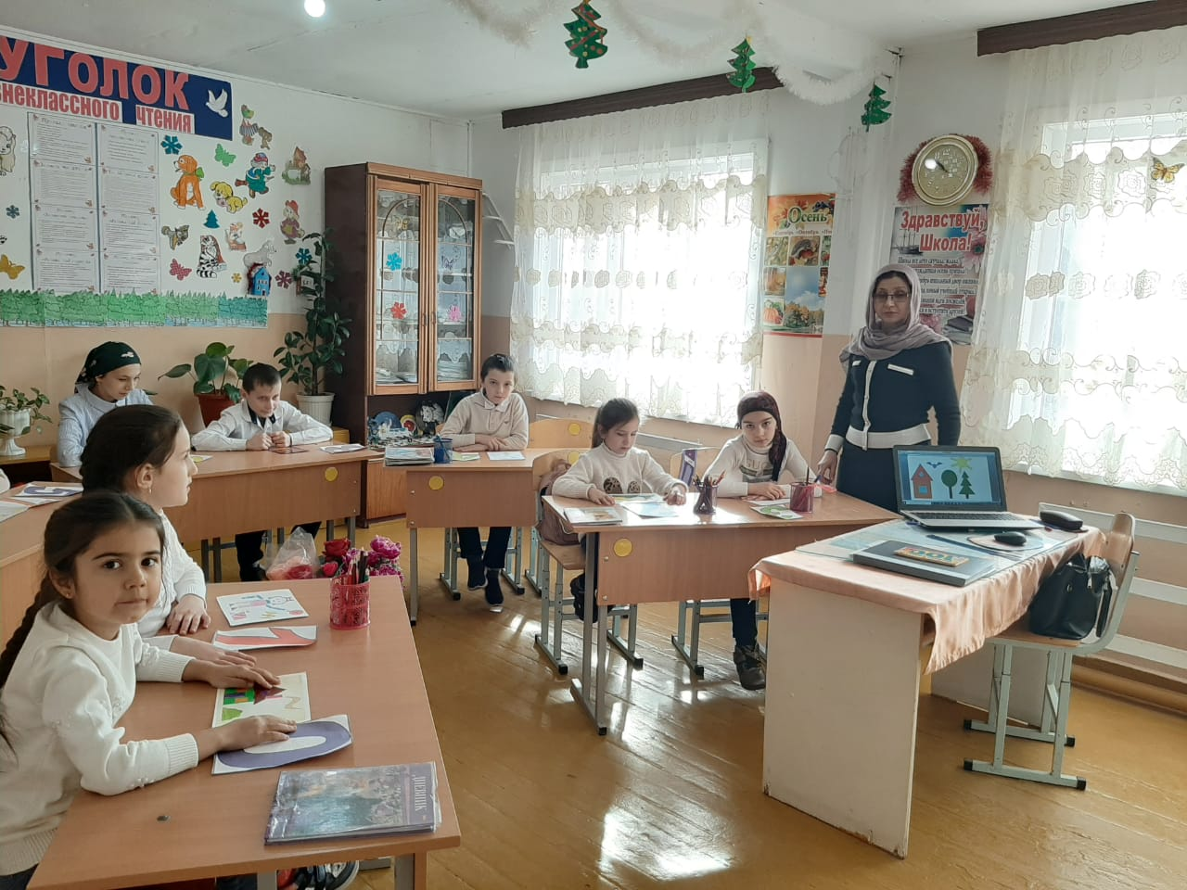

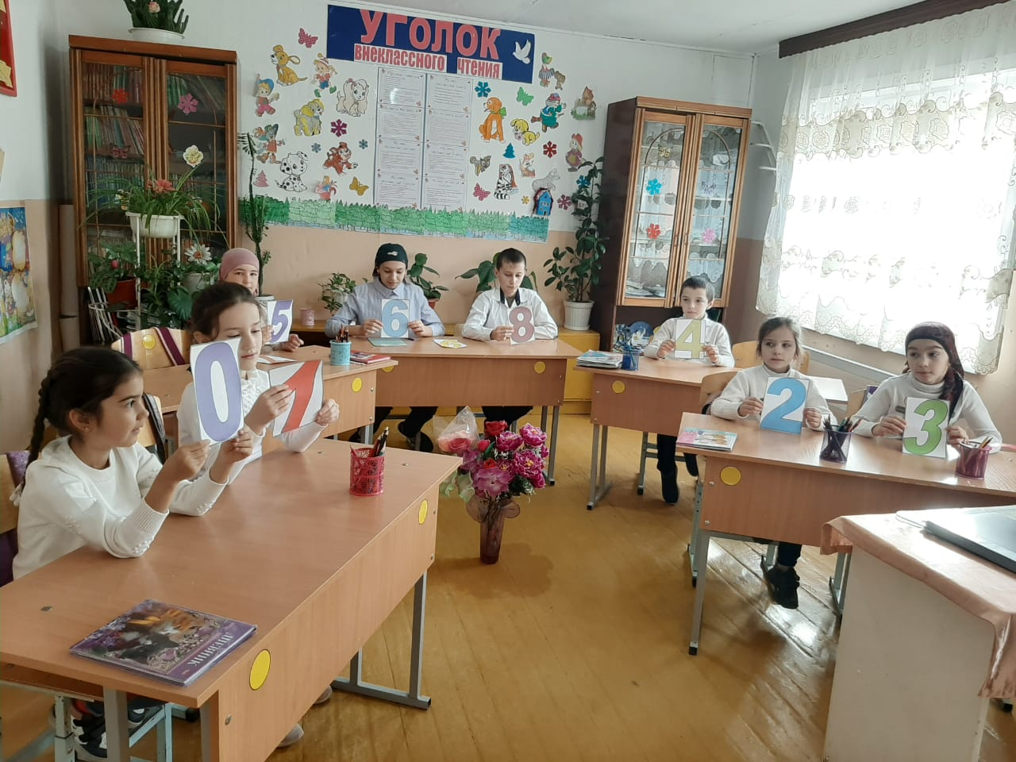

2 день. 26.01.2021г. **Математический кроссворд. Выставка пословиц.**

**Задачи в стихах.**

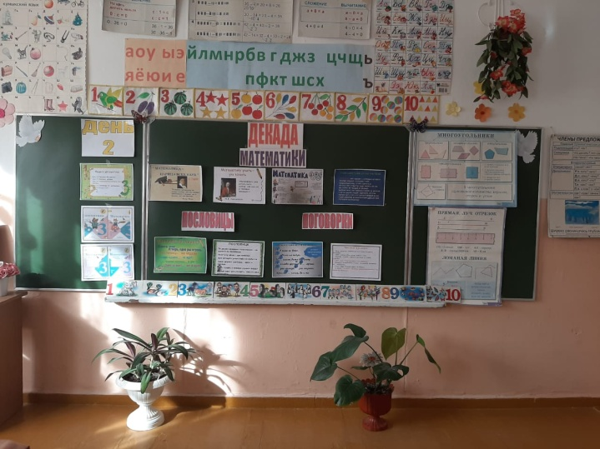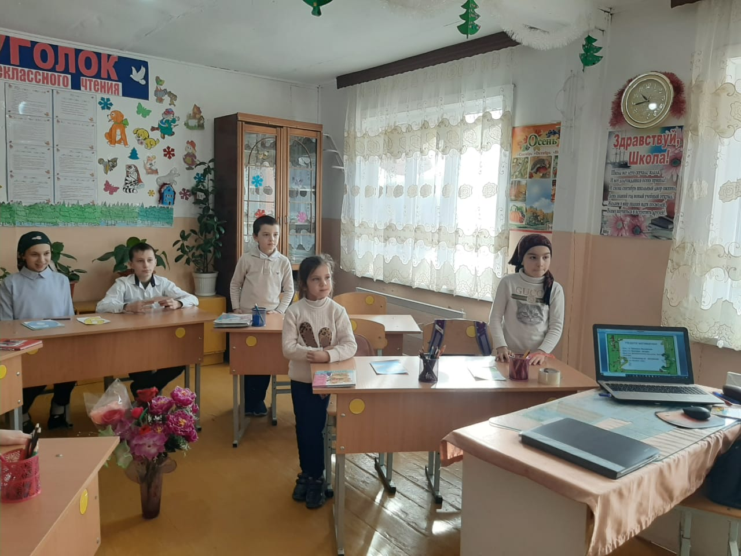

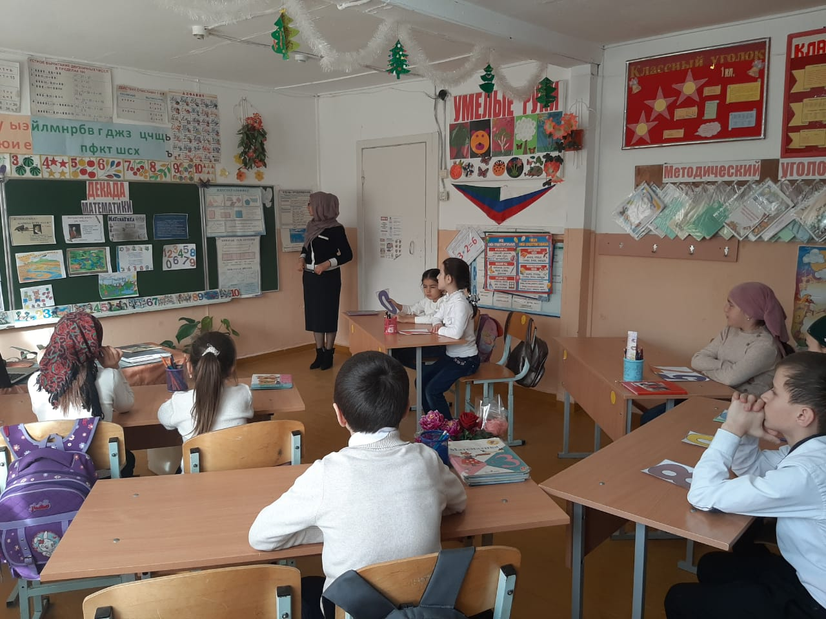

**3 день. 27.01.2021г. Конкурс рисунков и аппликаций из геометрических фигур**

**«Весёлая геометрия»**

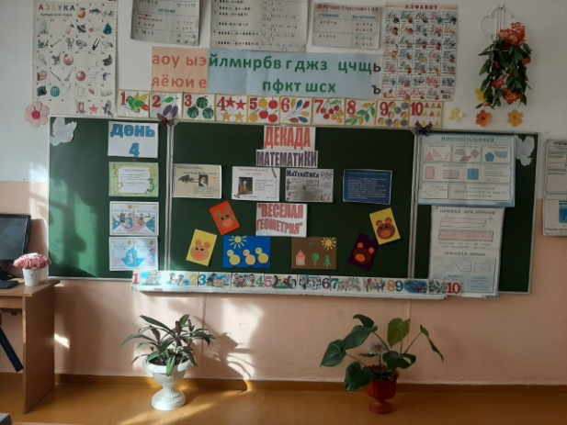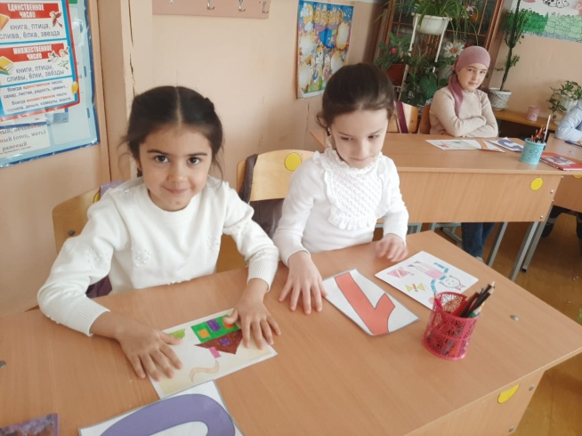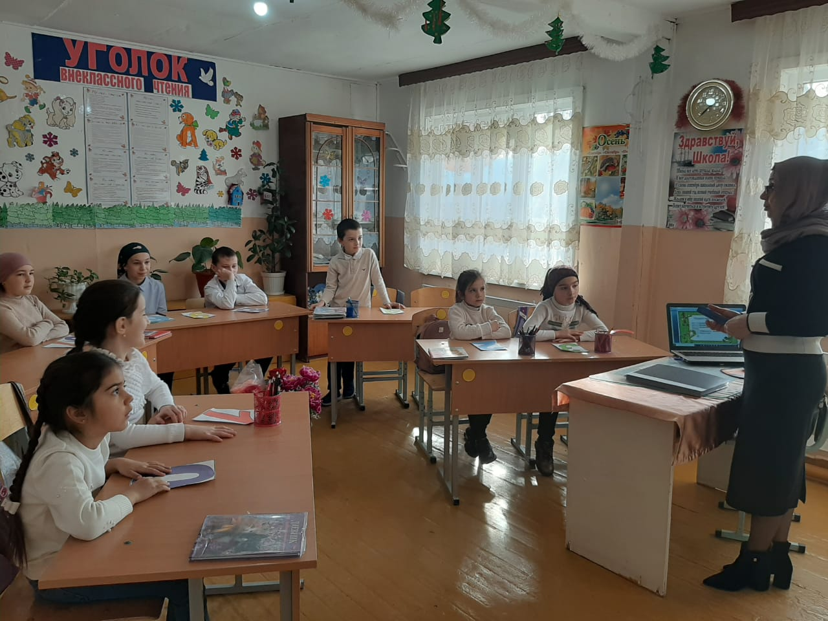

**4 день. 28.01.2021г. Подводим итоги. Закрытие недели математики.**



